CĂMINUL PENTU PERSOANE VÂRSTNICE SASCA MICĂ

Adresa: sat Sasca Mică, comuna Cornu Luncii, str. Principală, nr. 2, jud. Suceava
telefon 0230544340
e-mail: camin_varstnici_sascamica@dgaspcsv.ro
șef centru: Chelariu Narcisa Florentina

Căminul pentru Persoane Vârstnice, cu o capacitate de 100 locuri a fost înființat ca serviciu social fără personalitate juridică în structura Direcției Generale de Asistență Socială și Protecția Copilului a județului Suceava în baza Hotărârii Consiliului Județean Suceava nr. 304 din 30.12.2025.

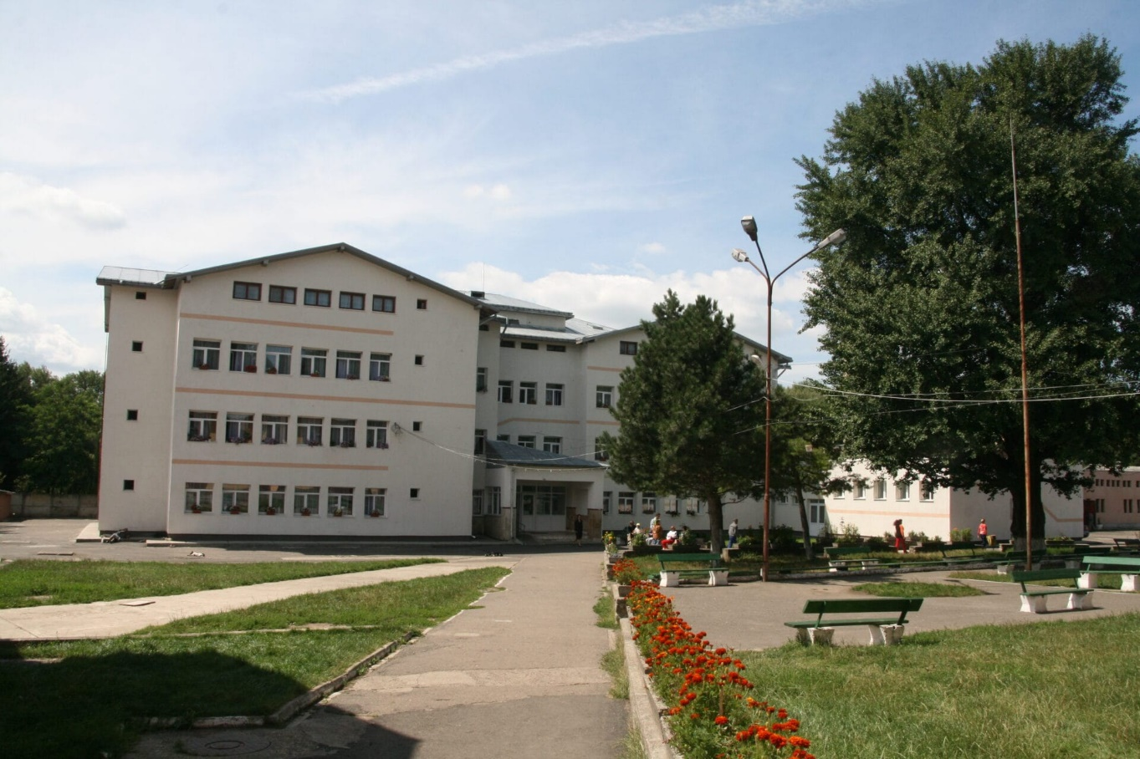

Prin înființarea căminului s-a urmărit asigurarea unor condiții adecvate de viață, îngrijire și asistență medicală și socială persoanelor vârstnice aflate în situații de dependență, izolare sau lipsite de sprijin familial, în vederea menținerii, recuperării și dezvoltării autonomiei personale și a demnității acestora. Astfel se vor desfășura diverse activități adecvate nevoilor specifice ale vârstnicilor, având ca scop menținerea unei stări de bine fizice, psihice și emoționale, precum și stimularea participării active la viața socială a comunității.

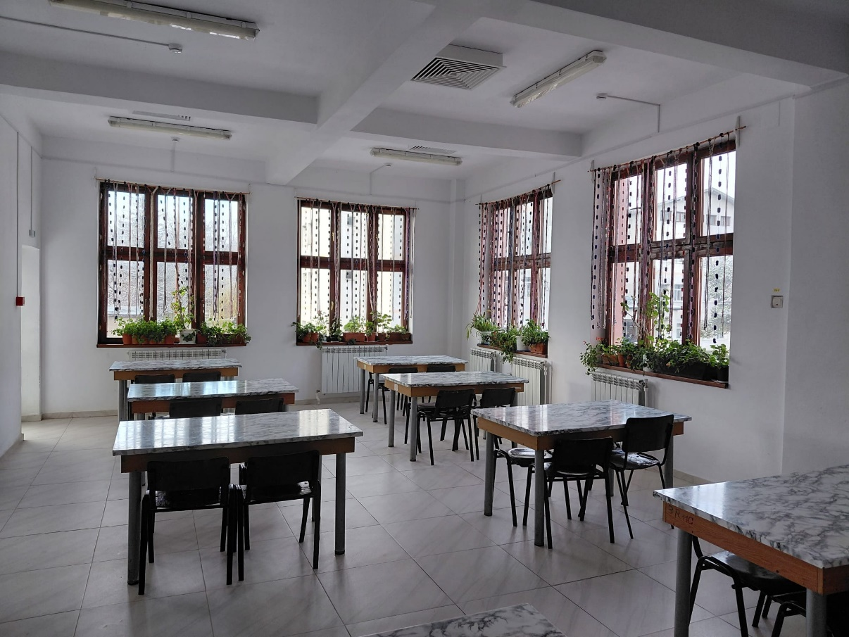

Activitățile/serviciile principale ce vor fi oferite în cadrul căminului:
- Asistență medicală permanentă și supraveghere de specialitate, prin personal calificat;
- Îngrijire personală și sprijin pentru activitățile zilnice (igienă, alimentație, mobilitate);
- Activități de recreere și socializare, prin camere de creație, sală de zi și programe dedicate stimulării cognitive și emoționale;
- Suport psihologic și consiliere pentru rezidenți și aparținători;
- Servicii de igienă și curățenie, inclusiv asigurarea unui mediu sigur și sănătos;
- Suport administrativ și logistic pentru facilitarea accesului la servicii medicale și comunitare.

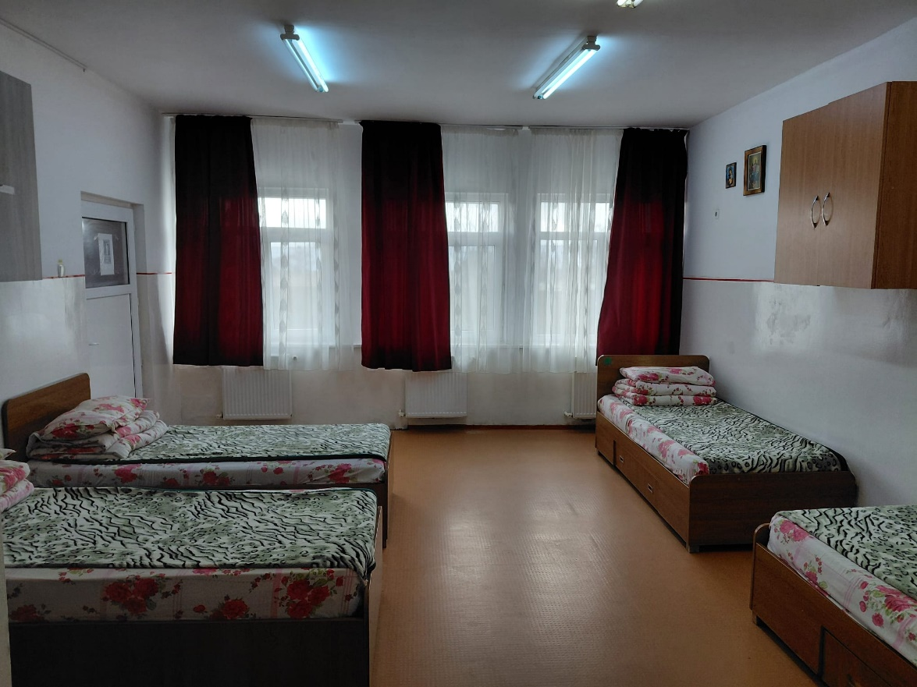

Potențialii beneficiari ai serviciului sunt:
- persoane vârstnice care se găsesc într-o situație de vulnerabilitate, respectiv, imposibilitatea de a-și asigura singure activitățile de bază ale vieții zilnice, nu se pot gospodări singure și necesită asistență și îngrijire, prioritate având acei vârstnici rezidenți ai actualelor servicii destinate persoanelor cu dizabilități, structuri aflate în proces de restructurare, precum și în cadrul procesului de dezinstituționalizare a persoanelor adulte cu dizabilități, pentru perioada 2022 – 2030 .
